FORMAT COMPITO AUTENTICO
Scuola: INFANZIA MARX

Sez. B Libera Di Nauta- Valentina Vancheri

Titolo del compito: “Piccoli e grandi esploratori alla ricerca di profumi e colori

TRAGUARDO DI COMPETENZA FOCUS

COGLIERE TRASFORMAZIONI NATURALI
IMPARARE AD IMPARARE
COMUNICAZIONE NELLA MADRE LINGUA

TRAGUARDI DI COMPETENZA CORRELATI
(disciplinari e/o trasversali)
IL BAMBINO/LA BAMBINA

- Osserva i fenomeni naturali e gli organismi viventi formulando le prime ipotesi
(La conoscenza del mondo)
- Esplora materiali che ha a disposizione e li utilizza con creatività a livello individuale e nel lavoro di gruppo
(immagini, suoni, colori)

- Usa la lingua italiana, arricchisce il proprio lessico, fa ipotesi sui significati.
(i discorsi e le parole)
- È capace di cooperare.
(il se e l’altro)

- Vive pienamente la sua corporeità, ne percepisce il potenziale comunicativo ed espressivo
(il corpo e il movimento)

- Sperimenta rime e filastrocche (I discorsi e le parole)

OBIETTIVI DI APPRENDIMENTO: abilità e conoscenze

ABILITA’  - Usare un repertorio linguistico appropriato con un corretto utilizzo di nomi, verbi, aggettivi, avverbi.  - Memorizzazione filastrocche e rime sui cinque sensi.  - Esplorare la realtà attraverso l’uso dei cinque sensi descrivendo con il linguaggio verbale e non oggetti e materiali  - Partecipare ad attività inerenti alla scoperta dell’ambiente utilizzando i diversi canali sensoriali |  | CONOSCENZE  - Lessico fondamentale per la gestione di semplici comunicazioni orali.  - I cinque sensi nelle rime e nelle filastrocche.  - Osservazione dell’ambiente naturale attraverso i sensi.  - Riconoscere le caratteristiche delle cose osservate
CONTESTO FORMATIVO
(attività precedenti e/o successive strettamente associate alla realizzazione della prova)

Conversazione nell’angolo dell’ascolto sui cambiamenti del nostro giardino e dei suoi nuovi “profumi”.

Osservazione diretta in giardino e raccolta di foglie, legnetti, melagrane, erba e terra.

Presentazione della filastrocca “I CINQUE SENSI”

Realizzazione di un pannello materico con il materiale naturale raccolto in giardino.

FILASTROCCA DEI CINQUE SENSI

OCCHIO che vede del prato i colori
NASO che sente il profumo dei fiori
LINGUA che assaggia la cioccolata
MANO che tocca la dolce crostata
ORECCHIO che senti soavi canzoni
ascolta del ciel il rumore dei tuoni

CONSEGNA OPERATIVA PER GLI ALLIEVI
(allegare eventuale foglio di lavoro per allievi)

Dopo aver raccolto, osservato, annusato, manipolato il materiale naturale raccolto in giardino, realizzate un pannello naturale con l’utilizzo di colla e pennelli.

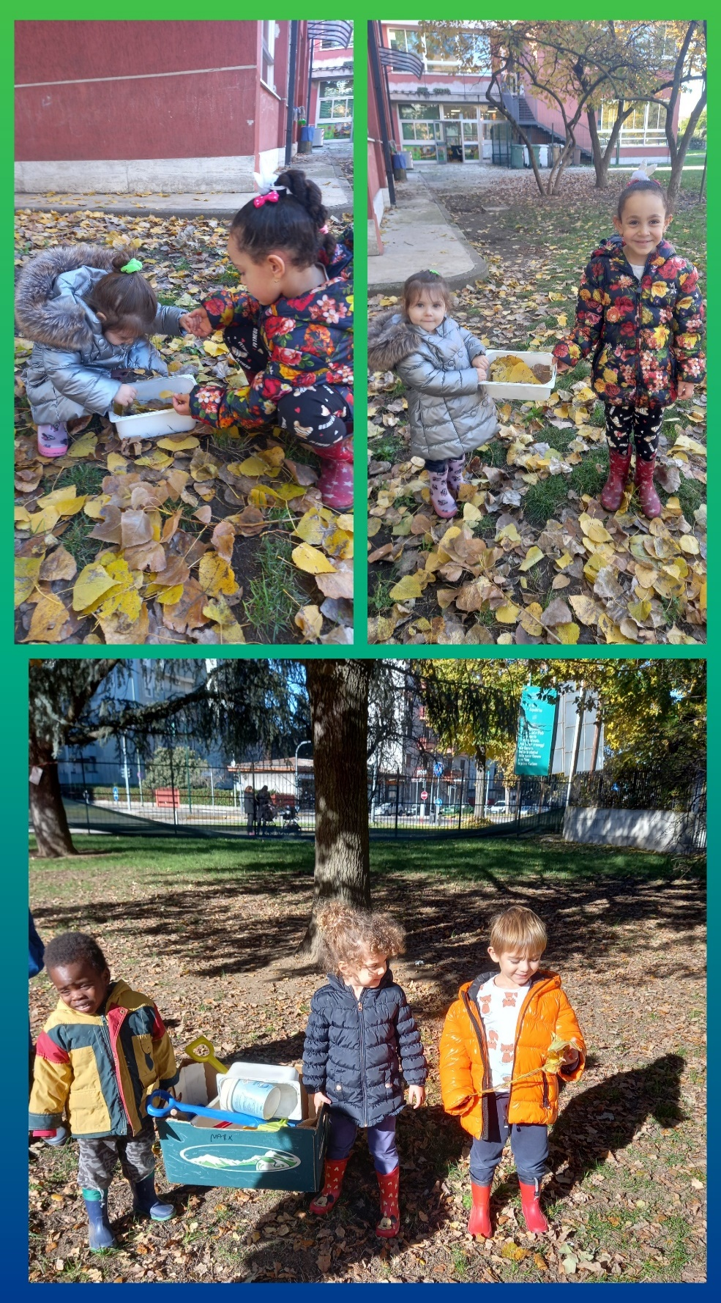

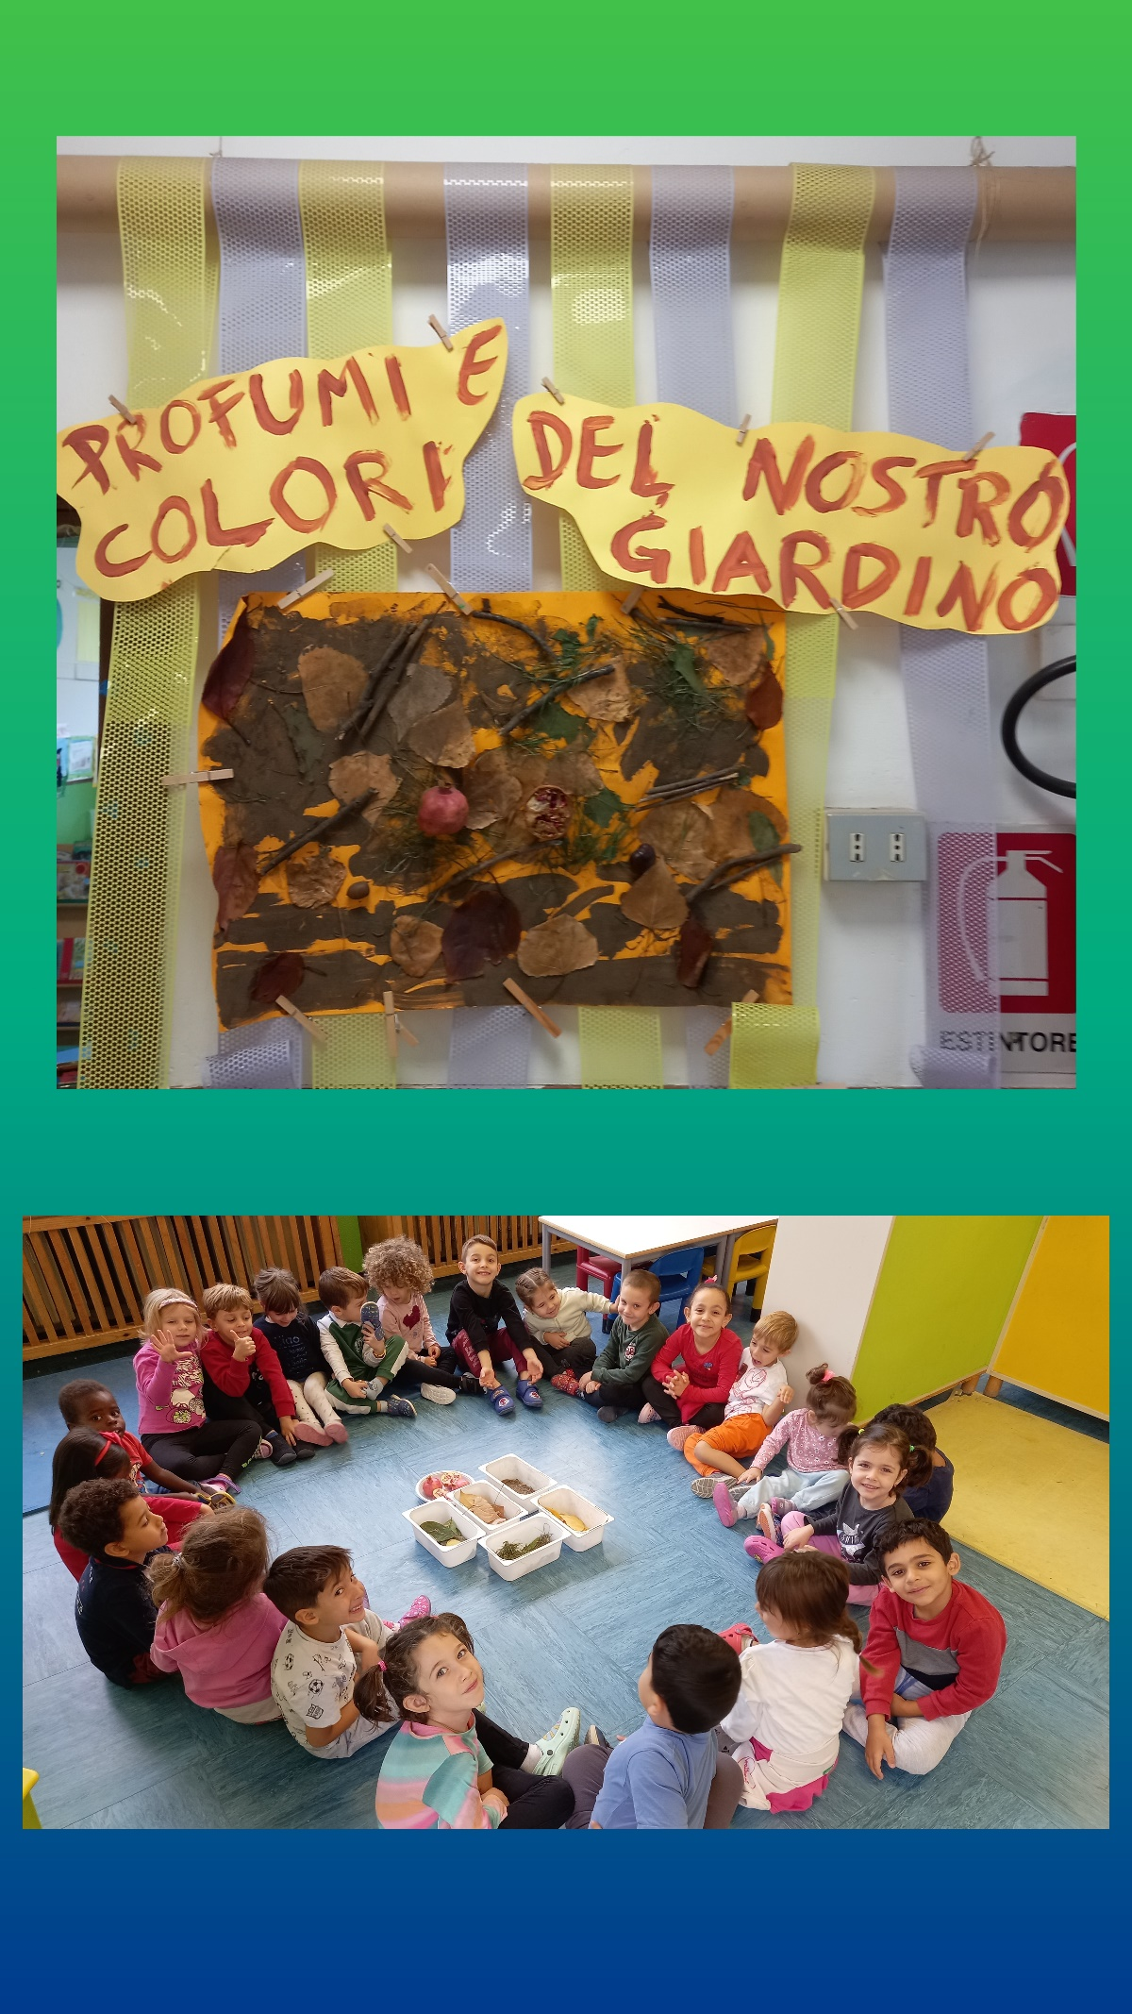
Tempo a disposizione | Dalle 9:30 alle 11:00  Dalle 11:15 alle 12:00
Scansione fasi di laVoro  limitate allo svolgimento del compito | - Conversazione  - Introduzione della filastrocca  - Ricerca e raccolta del materiale naturale  - Esperienza sensoriale nell’angolo della conversazione  - Consegna operativa  - Realizzazione del cartellone
Risorse materiali | Giardino della scuola, foglie, legnetti, melagrane, terra, erba, cartoncino, pennelli, colla.
Risorse umane  COINVOLTE | Insegnanti, alunni e alunne delle tre età
adattamenti per allievi bes | Per quanto riguarda l’alunna Dva verrà supportata dalle insegnanti e dai pari laddove ve ne sarà necessità, valorizzandone le potenzialità.

RUBRICA VALUTATIVA
basata su criteri centrati sulla prestazione o sulla competenza
e i suoi livelli di padronanza
CRITERI | INDICATORI  (a discrezione) | PUNTI 1 | PUNTI 2 | PUNTI 3 | PUNTI 4
Rispetto della consegna | Individua il significato e lo scopo di un messaggio verbale e sa eseguire una consegna? | Non comprende la consegna | Comprende il significato cogliendone solo alcuni aspetti ed esegue la consegna con qualche imperfezione | Comprende il significato di un messaggio verbale ed esegue correttamente la consegna data | Comprende pienamente il significato di un messaggio verbale ed esegue con estrema correttezza la consegna data.
 |  |  |  | x
Immedesimarsi nel ruolo dell’insegnante | Imita l’insegnante nella gestione dell’attività? | Non riesce ad entrare nel ruolo dell’insegnante | Con imbarazzo imita I tratti propri dell’insegnante | Imita I tratti propri dell’insegnante | Con disinvoltura imita I tratti propri dell’insegnante
 |  |  |  | x
Osservare i fenomeni, accorgersi dei cambiamenti | Esegue semplice osservazioni e ne coglie I mutamenti? | Individua su richiesta differenze | Individua differenze | Individua e motiva differenze | Osserva i fenomeni e ne nota i cambiamenti
 |  |  |  | x
PUNTEGGIO TOTALE: 9

Il numero e la descrizione delle competenze, degli indicatori e dei livelli sono stabiliti dai docenti.

